Herrajes invisibles.
Lo que no se ve detrás de los muebles

Todos disponemos de muebles en nuestros hogares, en nuestras oficinas, en las tiendas en las que compramos e incluso en los hoteles que nos hospedamos.
El diseño, los colores, la capacidad de almacenamiento, son elementos que cualquier persona valora en un mueble con un simple vistazo, pero, ¿qué hay más allá?
La funcionalidad. La funcionalidad en todas sus acepciones.
Y es ahí donde los herrajes juegan un papel fundamental dando movimiento a cualquier superficie o material y buscando facilitar la rutina de quien utiliza dicho mueble.
El mundo del herraje no es tan conocido como a priori parece, por lo que nos hemos dispuesto a proponerte diversas funcionalidades que seguro alguna vez te has planteado a la hora de elegir o incluso diseñar tu mobiliario pero que no sabías que existían.

- Escamotea aquello que puedas

Hoy en día, la sala de estar y la cocina van de la mano en muchos apartamentos y viviendas y, por lo tanto, se diseñan en concepto “abierto”. Las puertas correderas plegables que se esconden en los muebles, permiten la transformación de las estancias en cuestión de segundos.
Las cocinas con puertas escamoteables ocultan hábilmente toda la cocina, logrando así una visión uniforme.

Decidirse por el concepto de cocina abierta o semi abierta, utilizando puertas o paneles de distintos materiales, para mantener el contacto visual entre la cocina y el salón, pero independientes entre sí, es una buena opción para el diseño de tu cocina.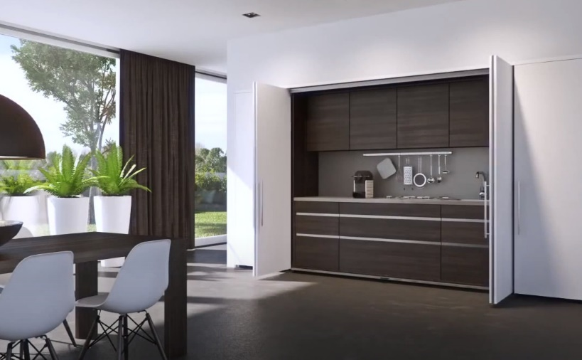
- Crear emociones y sensaciones con la luz

La iluminación pasa a ser una cuestión importante dentro del proyecto de la cocina. Buscando funcionalidad y comodidad máxima, pero también buscando la posibilidad de crear ambientes acogedores marcados por el estilo de la cocina.
Para la iluminación funcional contamos con los diferentes sistemas de Loox LED pensados especialmente para la cocina, pero cuando se trata de crear ambiente en la cocina, aquí aumentan las posibilidades contando con diseños de lámparas que marcan estilo, personalidad, crean contrastes, provocan…. con una lámpara se consigue lo que uno quiera.
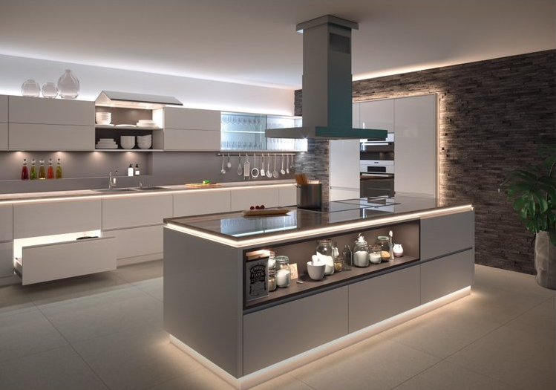
Para la zona de comer, la elección de la lámpara dependerá del efecto que se pretenda conseguir. Nada se elige al azar y todos los elementos deben continuar el criterio estético y funcional que marque el proyecto personal de la cocina.
Las nuevas tendencias en la iluminación de la cocina van hacia la creación de un espacio con carácter propio, consiguiendo un ambiente donde se respira vida y se percibe quien hay a su alrededor.

- Conectando espacios, invitando a la comunicación

Disponer del mismo espacio para el salón, el comedor y la cocina no implica que éstos conformen un único ambiente, pese a que el espacio carezca de paredes, suele ser aconsejable definir bien las tres zonas de la casa con ayuda de la decoración, materiales…
Es indiscutible el impacto que estas estancias diáfanas pueden tener en el aumento de luz y la conexión con el exterior. Agrandar espacios y crear continuidad visual añade, además, luminosidad.

La cocina deja de ser un espacio en el que está uno cocinando y los demás acuden a la llamada de la hora de comer ya que las personas que comparten espacios, interaccionan y se comunican.
Por ejemplo, la isla de la cocina puede convertirse en una mesa perfecta donde trabajar con un portátil mientras charlas con quien prepara la cena. O la barra donde tomas una copa de vino con tus invitados mientras se ultiman los detalles de una comida. En definitiva, una isla puede ser un buen punto de encuentro en la vivienda.

La cocina es el centro del hogar de la comunicación. Es el lugar donde todo cobra sentido y se intensifica, por lo que es un espacio que va más allá de modas y tendencias.

- Encimera, barra de desayuno, mesa.... ¿por qué no todo?

Los muebles multifuncionales son posibles y existen.
Simplemente tienes que definir correctamente el espacio disponible y las necesidades que puedas tener en dicho lugar.
Dicen que las limitaciones inspiran e incitan a la creatividad, por lo que la ausencia de espacio no tiene por qué condicionar tu comodidad o funcionalidad de tu hogar.
Por ejemplo, la tendencia de salones y cocinas independientes ha dejado paso a otras posibilidades mucho más abiertas, en las que la interacción (y comunicación como decíamos anteriormente) sean una máxima para que todas las personas del hogar sigan en modo multitarea.
Islas que integren espacios, combinaciones de muebles en piedra o en madera a juego con el solado o la encimera, e incluso la posibilidad de escamotear permiten conseguir que la zona de trabajo se integre en un diseño vanguardista de líneas marcadas del salón.

